M118-I Arbeitsablauf Isolierzimmer

Unterhaltsreinigung
Arbeitsablauf | Häufigkeit |  |  | Produkt/  Gerät | Sicherheits-  Hinweise
 | W | M | J

 | - Ärztliche Anweisung befolgen (Hygienemassnahmen, Schutzkleidung).  - Anklopfen, eintreten.  - Patienten begrüssen. |  |  |  |  | 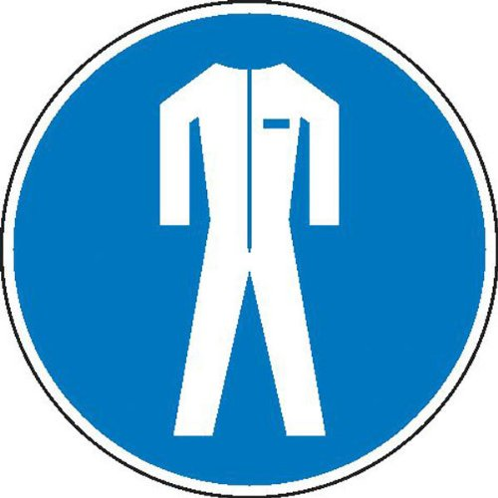

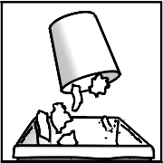 | - Abfallbehälter leeren, ausreiben und mit einem Einlagebeutel auskleiden.  - Der Abfall muss gesondert entsorgt werden. |  |  |  | Desinfektionsreiniger
 |  |  |  |  | Reinigungswagen
 |  |  |  |  | Reinigungstuch blau

- Papierhandtuch-, Seifen-, und Desinfektionslösungsspender wenn nötig auffüllen.
Reinigungswagen

 | - Sämtliche Möbel und Oberflächen feucht abwischen (Tische, Stühle, Medienkanal, Fenstersimse, Lampen, Bilder, TV, Telefone, Bildschirme usw.).  - Griffspuren entfernen an Wänden, Türen, Schrankfronten, usw. |  |  |  | Desinfektionsreiniger
 |  |  |  |  | Reinigungswagen
 |  |  |  |  | Reinigungstuch blau

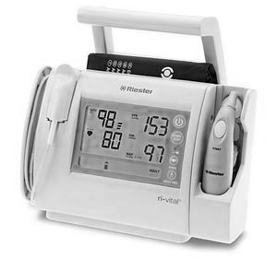 | - Bettumrandung und Nachttisch inkl. Klapptisch reinigen.  - Medizinische Geräte/Einrichtungen reinigen.

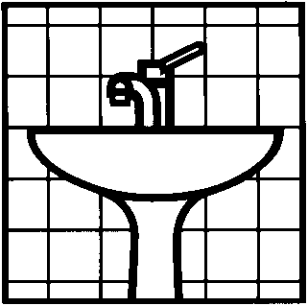 | - Beleuchtungskörper, Spiegel und Ablageflächen feucht abwischen.  - Wände im Spritzbereich reinigen.  - Seifen-/Handtuchspender usw. reinigen.  - Armarturen reinigen und wenn nötig Ablaufstöpsel reinigen.  - Lavabo von aussen nach innen reinigen. |  |  |  | Desinfektionsreiniger
 |  |  |  |  | Reinigungswagen
 |  |  |  |  | Reinigungstuch gelb

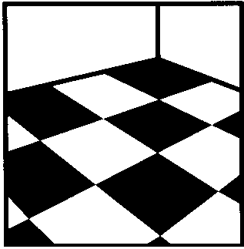 | Hartbelag  - Staubwischen.  - Nasswischen. |  |  |  | Desinfektionsreiniger | 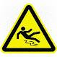
Staubwischgerät
Nasswischgerät
Staubwischtextil
Nasswischtextil

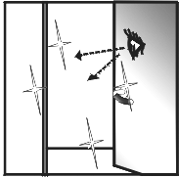 | - Lichtschalter, Türgriffe inkl. Umgebung innen und aussen feucht abwischen.  - Visuelle Schlusskontrolle.  - Beim Patienten sich bedanken und sich verabschieden.  - Türe schliessen.  - Defekte melden.  Warntafel erst entfernen, wenn der Boden komplett abgetrocknet ist! |  |  |  | Desinfektionsreiniger
 |  |  |  |  | Reinigungswagen
 |  |  |  |  | Reinigungstuch blau

- Reinigungstextilien müssen gekennzeichnet werden und gesondert aufbereitet werden.
- Reinigungsgeräte müssen vor dem Verlassen des Zimmers desinfiziert werden.
- Schutzkleidung müssen speziell gekennzeichnet werden, bzw. aufbereitet werden.
Bei der Reinigung mit Desinfektionsmittel – Anwendung gemäss Herstellerinformation

